**ĐẠI HỌC QUỐC GIA TP HỒ CHÍ MINH**

**TRƯỜNG ĐẠI HỌC CÔNG NGHỆ THÔNG TIN**

🙤🙧🟍🙥🙦

**LỚP: NT114.N21 - Đồ án chuyên ngành**

**BÁO CÁO ĐỒ ÁN**



**GIẢNG VIÊN HƯỚNG DẪN:**

**GVHD: ThS. Nguyễn Khánh Thuật**

**Đề tài: Xây dựng trang web quản lý khóa học trực tuyến**

**NHÓM THỰC HIỆN:**

**20521081 - Trần Thế Anh**

**20521478 - Ngô Quốc Khôi**

**20521548 - Nguyễn Tấn Lộc**

*Tp. Hồ Chí Minh, Ngày 25 tháng 06 năm 2023.*

**MỤC LỤC**

MỤC LỤC ii

DANH SÁCH HÌNH ẢNH iv

DANH SÁCH BẢNG BIỂU Error! Bookmark not defined.

CHƯƠNG 1. TỔNG QUAN ĐỀ TÀI 6

*1.* *Đặt vấn đề* 6

*2.* *Giới thiệu đề tài* 6

*3.* *Mục tiêu đề tài* 7

*4.* *Đối tượng, phạm vi nghiên cứu* 8

CHƯƠNG 2. CƠ SỞ LÝ THUYẾT 10

*1.* *ReactJS* 10

*2.* *Redux* 11

3. ExpressJS 12

4. NoSQL 13

*5.* *Restful API* 14

*6.* *NodeMailer* 15

*7.* *JWT* 16

*8.* *HLS Streaming* 17

*9.* *Load balancing (Cân bằng tải)* 19

CHƯƠNG 3. THIẾT KẾ, XÂY DỰNG KIẾN TRÚC HỆ THỐNG 21

1. Mô hình phân rã chức năng 21

2. Mô tả chức năng 22

3. Kiến trúc tổng quan 24

4. Thiết kế cơ sở dữ liệu 26

*5.* *Thiết kế giao diện* Error! Bookmark not defined.

CHƯƠNG 4. THỰC NGHIỆM 29

*1.* *Mục tiêu thực nghiệm* 29

*2.* *Kế hoạch thực nghiệm* 31

*3.* *Kết quả và phân tích* 33

CHƯƠNG 5. KẾT LUẬN 41

*1.* *Kết quả đạt được* 41

*2.* *Hạn chế* 41

*3.* *Hướng phát triển* 42

TÀI LIỆU THAM KHẢO 44

PHỤ LỤC 45

# DANH SÁCH HÌNH ẢNH

*Hình 1. ReactJS* 10

*Hình 2. Điểm khác trong hoạt động củaRedux* 11

*Hình 3. Express JS* 12

*Hình 4. Mongo DB* 13

*Hình 5. Mô hình sử dụng Rest API* 14

*Hình 6. Node Mailer* 15

*Hình 7. Cấu trúc của JWT* 16

*Hình 8. Streaming Video* 17

*Hình 9. Mô hình HLS Streaming* 18

*Hình 10. Cấu trúc hệ thống Load Balancing* 19

*Hình 11. Mô hình phân rã chức năng use-case* 21

*Hình 12. Mô hình phân rã chức năng BFD* 22

*Hình 13. Sơ đồ hoạt động của máy chủ stream* 23

*Hình 14. Sơ đồ kiến trúc hệ thống* 25

*Hình 15. Sơ đồ cơ sở dữ liệu* 28

*Hình 16. Trang chủ web* 34

*Hình 17. Trang đăng kí* 34

*Hình 18. Xem danh sách các khóa học* 35

*Hình 19. Xem thông tin khóa học* 35

*Hình 20. Xem video bài giảng và bình luận* 36

*Hình 21. Reset mật khẩu theo email* 36

*Hình 23. Giao diện người quản lý* 37

*Hình 24. Chỉnh sửa thông tin khóa học* 37

*Hình 25. Thêm bài bài học và video* 38

**DANH SÁCH BẢNG BIỂU**

*Bảng 1. Kết quả đo thời gian phản hồi* 38

*Bảng 2. Phân chia công việc thành viên nhóm* 45

# CHƯƠNG 1. TỔNG QUAN ĐỀ TÀI

1. ***Đặt vấn đề***

Sự phát triển không ngừng của công nghệ thông tin nói chung và internet nói riêng đã mang lại những thay đổi đáng kể cho cuộc sống của nhân loại. Internet thực sự là môi trường thông tin liên kết mọi người trên toàn thế giới, để cùng chia sẻ những vấn đề mang tính xã hội. Tận dụng môi trường internet, xu hướng phát triển các phần mềm hiện nay là xây dựng các ứng dụng có khả năng chia sẻ cao, vận hành không phụ thuộc vào vị trí địa lý cũng như hệ điều hành, tạo điều kiện cho mọi người có thể trao đổi, tìm kiếm thông tin, học tập một cách dễ dàng, thuận lợi. Việc học không chỉ bó hẹp cho học sinh, sinh viên ở các trường mà dành cho tất cả mọi người, không kể tuổi tác, hoàn cảnh sống, công việc bận rộn… Từ đó dẫn đến sự cấp thiết của những khóa học trực tuyến để giải quyết nhu cầu học tập không ngừng tăng.

Ngày nay, khóa học trực tuyến đã trở thành một xu hướng phổ biến và tiện ích trong việc học tập và nâng cao kiến thức. Ngày càng nhiều người tham gia các khóa học trực tuyến để học tập từ xa và tận dụng thời gian linh hoạt của mình. Tuy nhiên, việc quản lý, tổ chức và theo dõi các khóa học trực tuyến có thể gặp phải nhiều khó khăn. Các học viên cần phải đăng kí, tiến hành học tập, theo dõi tiến độ, và đánh giá kết quả học tập của mình. Đồng thời, người quản lý cần phải quản lý thông tin về khóa học, học viên, và các thông tin liên quan. Vấn đề này cần được giải quyết để tạo ra một hệ thống quản lý khóa học trực tuyến hiệu quả và tiện lợi.

Với lí do đó, được sự hướng dẫn và giúp đỡ của thầy ***Nguyễn Khánh Thuật***, chúng em đã chọn đề tài “***Xây dựng trang web quản lý khóa học trực tuyến***” để hiện thực hóa một trong các cách giải quyết vấn đề học trực tuyến trên.

1. ***Giới thiệu đề tài***

Trong bối cảnh vấn đề nêu trên, đề tài này nhằm xây dựng một trang web quản lý các khóa học trực tuyến nhằm giải quyết những khó khăn trong quá trình quản lý và tổ chức các khóa học trực tuyến. Mục tiêu của đề tài là tạo ra một hệ thống quản lý linh hoạt, tiện lợi và dễ sử dụng cho cả người học và người quản lý.

Trang web sẽ được phát triển với mục tiêu cung cấp các tính năng quan trọng để hỗ trợ quá trình quản lý khóa học trực tuyến. Một trong những tính năng quan trọng là khả năng đăng kí khóa học. Người học sẽ có thể truy cập vào trang web, xem danh sách các khóa học có sẵn và đăng kí vào khóa học mình quan tâm. Hệ thống sẽ cung cấp thông tin chi tiết về mỗi khóa học, bao gồm mô tả, thời gian học, và thông tin về cái bài học của khóa học đó.

Bên cạnh đó, trang web cũng sẽ cung cấp tính năng quản lý thông tin học viên. Người học sẽ có tài khoản cá nhân sau khi đăng kí và có thể đăng nhập vào hệ thống để truy cập các khóa học của mình. Các học viên còn có thể trả tiền cho các khóa học mình đăng kí thông qua chức năng thanh toán của trang web. Họ có thể theo dõi tiến độ học tập bình luận, và đánh giá khóa học của mình. Hệ thống sẽ tự động cập nhật và ghi nhận thông tin về tiến độ và kết quả học tập của mỗi học viên.

Đồng thời, hệ thống cũng hỗ trợ người quản lý quản lý thông tin về khóa học,các chương, bài học mỗi chương, và học viên. Người quản lý có thể thêm, sửa đổi hoặc xóa thông tin về các khóa học và học viên. Họ cũng có quyền truy cập vào các báo cáo tổng kết để theo dõi và đánh giá quá trình học tập và hiệu quả của từng khóa học.

Phạm vi nghiên cứu của đề tài sẽ tập trung vào việc phát triển trang web và các chức năng cơ bản để quản lý khóa học trực tuyến, trong đó đảm bảo tính bảo mật, tin cậy và hiệu quả của hệ thống. Mặc dù đề tài sẽ không bao gồm các tính năng phức tạp như hệ thống thanh toán hay khóa học trực tuyến tương tác, nhưng nó sẽ tạo nền tảng cho việc phát triển và mở rộng hệ thống trong tương lai.

1. ***Mục tiêu đề tài***

Mục tiêu chính của đề tài là xây dựng một trang web quản lý các khóa học trực tuyến có các chức năng cơ bản để hỗ trợ quá trình tổ chức, quản lý và theo dõi khóa học. Một số mục tiêu cụ thể của đề tài có thể bao gồm:

* *Xây dựng giao diện người dùng thân thiện và dễ sử dụng*: Một trang web quản lý khóa học trực tuyến hiệu quả cần có giao diện người dùng trực quan, dễ hiểu và dễ sử dụng. Mục tiêu là tạo ra một giao diện hấp dẫn và thân thiện với người dùng, giúp người học và người quản lý dễ dàng tương tác và sử dụng các chức năng của trang web.
* *Đăng kí khóa học trực tuyến*: Trang web sẽ cung cấp chức năng cho phép người học đăng kí các khóa học trực tuyến. Mục tiêu là tạo ra một quy trình đăng kí đơn giản và thuận tiện, cho phép người học lựa chọn khóa học, xem thông tin chi tiết, lịch trình, học phí và đăng kí một cách dễ dàng.
* *Quản lý thông tin học viên*: Hệ thống sẽ cung cấp chức năng quản lý thông tin học viên, bao gồm lưu trữ các thông tin cá nhân, lịch sử học tập, tiến độ học tập và kết quả học tập của từng học viên. Mục tiêu là tạo ra một cơ sở dữ liệu liên tục được cập nhật, cho phép người quản lý nhanh chóng tra cứu thông tin và theo dõi tiến trình học tập của học viên.
* *Theo dõi tiến độ học tập*: Trang web sẽ cung cấp chức năng theo dõi tiến độ học tập của người học. Mục tiêu là cho phép người học theo dõi tiến trình học tập qua các bài học đã xem để các học viên tự kiểm tra và cải thiện hiệu suất học tập của mình.
* *Kiểm thử và đánh giá hiệu suất*: Mục tiêu là kiểm thử và đánh giá hiệu suất của trang web để đảm bảo tính ổn định, tốc độ truy cập nhanh và khả năng mở rộng của hệ thống. Sự kiểm thử sẽ bao gồm các kịch bản kiểm tra và đảm bảo rằng trang web hoạt động đúng theo mong đợi và có thể chịu được tải cao.

Những mục tiêu này giúp xác định hướng phát triển và đảm bảo rằng trang web quản lý khóa học trực tuyến đáp ứng được các yêu cầu cơ bản và mang lại lợi ích cho cả người học và người quản lý.

1. ***Đối tượng, phạm vi nghiên cứu***
   1. ***Đối tượng nghiên cứu***

Đối tượng nghiên cứu của đề tài này là các thành phần và cá nhân liên quan đến việc quản lý các khóa học trực tuyến, bao gồm:

* *Học viên*: Các cá nhân hoặc sinh viên quan tâm và có nhu cầu tham gia các khóa học trực tuyến để trau dồi kiến thức. Ta cần quan tâm đến việc những người sẽ tham gia các khóa học trực tuyến sẽ có các nhu cầu cơ bản trong quá trình học của mình.
* *Người quản lý*: Người phụ trách quản lý tổ chức các khóa học trực tuyến. Họ sẽ có nhiệm vụ dạy học và quay các video lại và đăng chúng lên trang web để từ đó các học viên có thể mua và xem video của họ.
  1. ***Phạm vi nghiên cứu***

Phạm vi nghiên cứu của đề tài được xác định như sau:

Mục tiêu chính: Xây dựng một trang web quản lý các khóa học trực tuyến, tập trung vào việc quản lý, tổ chức và các khóa học trực tuyến, xây dựng máy chủ lưu và stream các video bài giảng để hỗ trợ xem video trực tuyến mượt mà.

Chức năng cơ bản: Trang web sẽ cung cấp cho người dùng khả năng đăng kí và tìm kiếm các khóa học trực tuyến theo danh mục, môn học, hoặc từ khóa. Người dùng có thể tạo tài khoản, đăng nhập và quản lý thông tin cá nhân. Người quản lý có thể thêm, chỉnh sửa và xóa thông tin khóa học, quản lý danh sách học viên, và cập nhật tiến độ học tập của họ. Hệ thống cũng sẽ cung cấp các chức năng đánh giá và phản hồi cho học viên sau khi hoàn thành khóa học.

Phạm vi kỹ thuật: Đề tài sẽ sử dụng ngôn ngữ lập trình như HTML, CSS, JavaScript và các công nghệ web phổ biến như ReactJS và ExpressJS để xây dựng trang web. Cơ sở dữ liệu như MongoDB sẽ được sử dụng để lưu trữ thông tin về khóa học, học viên và tiến độ học tập. Hệ thống stream video theo chuẩn HLS được dùng để truyền tải các video bài học.

Phạm vi thời gian: Đề tài sẽ tập trung vào việc phát triển và hoàn thiện trang web quản lý khóa học trực tuyến trong vòng 3 tháng, từ tháng 4 đến tháng 6 năm 2023. Trong khoảng thời gian này, các chức năng cơ bản như đăng nhập, đăng kí, quản lý thông tin, tìm kiếm các khóa học, cấu hình cân bằng tải và hệ thống stream video sẽ được triển khai và thử nghiệm.

Qua phần này, chúng ta đã xác định rõ phạm vi nghiên cứu của đề tài, bao gồm mục tiêu chính, chức năng cơ bản, phạm vi kỹ thuật và phạm vi thời gian.

# CHƯƠNG 2. CƠ SỞ LÝ THUYẾT

1. ***ReactJS***

ReactJS là một thư viện Javascript đang nổi lên trong những năm gần đây với xu hướng Single Page Ứng dụnglication. Trong khi những framework khác cố gắng hướng đến một mô hình MVC hoàn thiện thì React nổi bật với sự đơn giản và dễ dàng phối hợp với những thư viện Javascript khác. Nếu như AngularJS là một Framework cho phép nhúng mã javasscript trong mã HTML thông qua các attribute như ng-model, ng-repeat...thì với react là một thư viện cho phép nhúng mã HTML trong mã Javascript nhờ vào JSX, bạn có thể dễ dàng lồng các đoạn HTML vào trong JS.Tích hợp giữa Javascript và HTML vào trong JSX làm cho các thành phần dễ hiểu hơn.



*Hình 1. ReactJS*

React là một thư viện UI phát triển tại Facebook để hỗ trợ việc xây dựng những thành phần (thành phần) UI có tính tương tác cao, có trạng thái và có thể sử dụng lại được.

React được sử dụng tại Facebook trong production, và trang web Instagrame được viết hoàn toàn trên React. Ngoài ra trong đồ án sử dụng Redux để quản lý trạng thái của các thành phần của website 1 cách hiệu quả.

1. ***Redux***

Redux là 1 công cụ dùng để quản lý trạng thái cho các ứng dụng Javascript. Nó giúp bạn viết các ứng dụng hoạt động một cách nhất quán, chạy trong các môi trường khác nhau (khách hàng, máy chủ, và native) và dễ dàng để kiểm tra. Redux thường dùng kết hợp với React.

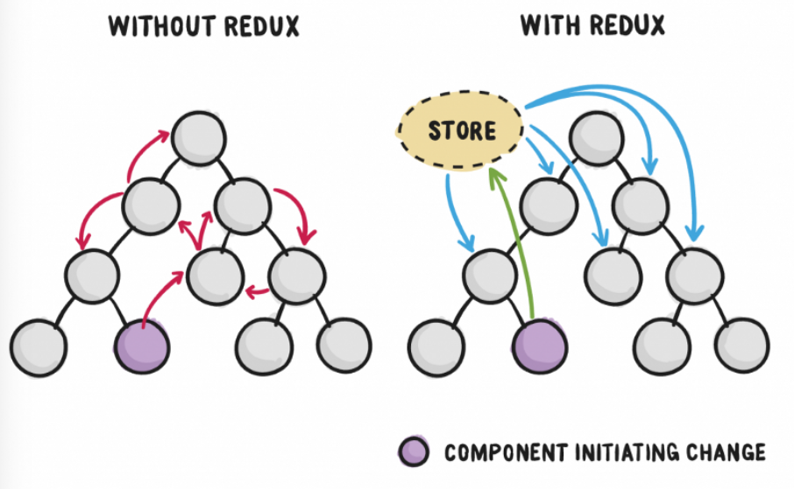

*Hình 2. Điểm khác trong hoạt động củaRedux*

Hầu hết các thư viện như React, Angular,... được xây dựng theo một cách sao cho các thành phần đến việc quản lý nội bộ các trạng thái của chúng mà không cần bất kỳ một thư viện hoặc công cụ nào từ bên ngoài.

Nó sẽ hoạt động tốt với các ứng dụng có ít thành phần nhưng khi ứng dụng trở lên lớn hơn thì việc quản lý trạng thái được chia sẻ qua các thành phần sẽ biến thành các công việc lặt nhặt.

Trong một ứng dụng nơi dữ liệu được chia sẻ thông qua các thành phần, rất dễ nhầm lẫn để chúng ta có thể thực sự biết nơi mà một trạng thái đang sống. Một sự lý tưởng là dữ liệu trong một thành phần nên sống trong chỉ một thành phần. Vì vậy việc chia sẻ dữ liệu thông qua các thành phần sẽ trở nên khó khăn hơn.

Ví dụ, trong react để chia sẻ dữ liệu thông qua các thành phần, một trạng thái phải “sống” trong thành phần cha. Một hàm để cập nhật chính trạng thái này sẽ được cung cấp bởi chính thành phần cha này và vượt qua như “props” đến các thành phần con.

### **2.1. Actions**

Actions đơn giản là các sự kiện. Chúng là cách mà chúng ta gửi dữ liệu từ ứng dụng đến cửa hàng Redux. Những dữ liệu này có thể là từ sự tương tác của người dùng với ứng dụng, gọi API hoặc cũng có thể là từ nộp biểu mẫu.

***2.2. Reducers***

Reducers là các hàm nguyên thủy chúng lấy trạng thái hiện tại của ứng dụng, thực hiện một hành động và trả về một trạng thái mới. Những trạng thái này được lưu như những đối tượng và chúng định rõ cách trạng thái của một ứng dụng thay đổi trong việc phản hồi một hành động được gửi đến cửa hàng.

***2.3. Store***

Store lưu trạng thái ứng dụng và nó là duy nhất trong bất kỳ một ứng dụng Redux nào. Bạn có thể truy cập các trạng thái được lưu, cập nhật trạng thái, và đăng ký hoặc hủy đăng ký các nơi lắng nghe thông qua phương thức trợ giúp.

1. ExpressJS

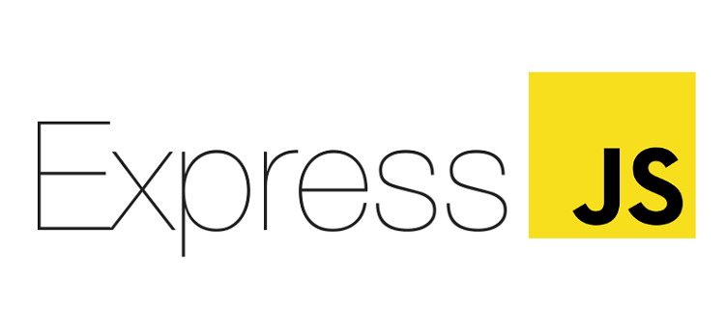

*Hình 3. Express JS*

ExpressJS là một framework phổ biến trong việc xây dựng các ứng dụng web sử dụng các module và phần mềm trung gian được hỗ trợ sẵn. ExpressJS cung cấp một cách tiếp cận đơn giản để xử lý các yêu cầu HTTP (HTTP request) từ phía máy khách và trả về các phản hồi (response). Các route (đường dẫn) của ứng dụng được xác định bằng cách sử dụng các phương thức HTTP như GET, POST, PUT, DELETE,... và xử lý bằng các phần mềm trung gian. Một điểm nổi bật của ExpressJS là tính linh hoạt và dễ sử dụng. Với sự hỗ trợ của các module và phần mềm trung gian, người lập trình có thể tùy chỉnh các tính năng của ứng dụng một cách dễ dàng. Đồng thời, ExpressJS cũng cho phép kết hợp với các thư viện khác để tăng cường khả năng phát triển của ứng dụng. Ngoài ra, ExpressJS còn có một cộng đồng lớn và sôi động, cung cấp các tài liệu hướng dẫn và ví dụ minh họa, giúp người lập trình dễ dàng tiếp cận và sử dụng framework này. Phía máy chủ sử dụng ngôn ngữ lập trình JavaScript. Với ExpressJS, người lập trình có thể xây dựng các ứng dụng web đơn giản hoặc phức tạp bằng cách

1. NoSQL



*Hình 4. Mongo DB*

NoSQL (Not only SQL) là một hướng tiếp cận mới trong cơ sở dữ liệu, khác với mô hình quan hệ truyền thống của SQL. NoSQL cho phép lưu trữ dữ liệu phân tán, có khả năng mở rộng dễ dàng và hỗ trợ cho các ứng dụng web hiện đại. MongoDB là một hệ quản trị cơ sở dữ liệu NoSQL phổ biến và được sử dụng rộng rãi. MongoDB cho phép lưu trữ dữ liệu dưới dạng tài liệu (document), tương tự như JSON, cho phép tìm kiếm dữ liệu nhanh chóng và dễ dàng. Một điểm nổi bật của MongoDB là khả năng mở rộng dễ dàng và linh hoạt. MongoDB hỗ trợ cho các tính năng như replica sets và sharding để tăng khả năng mở rộng của hệ thống và đảm bảo tính sẵn sàng cao. Ngoài ra, MongoDB còn có nhiều tính năng hỗ trợ như tìm kiếm toàn văn (full-text search), indexing và aggregation framework, giúp cho việc truy vấn và phân tích dữ liệu trở nên dễ dàng hơn.Với sự phổ biến và tính năng linh hoạt của mình, MongoDB đã trở thành một trong những lựa chọn hàng đầu cho các ứng dụng web hiện đại, đặc biệt là trong các ứng dụng có tính khả năng mở rộng cao và có tải lớn.

1. ***Restful API***

RESTful API là một kiến trúc phần mềm cho phép các hệ thống giao tiếp và trao đổi dữ liệu với nhau qua mạng. REST (Representational Trạng thái Transfer) là một kiểu kiến trúc phổ biến trong việc thiết kế các API cho các ứng dụng web.

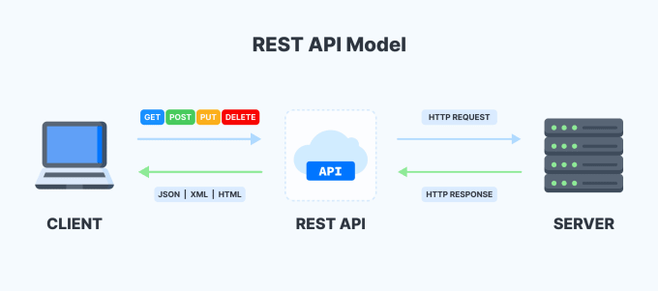

*Hình 5. Mô hình sử dụng Rest API*

RESTful API được xây dựng dựa trên các nguyên tắc sau:

* Các tài nguyên (resources): API được thiết kế xung quanh các tài nguyên, đại diện cho các đối tượng trong hệ thống. Mỗi tài nguyên được định danh bằng một URI (Uniform Resource Identifier).
* Phương thức HTTP: RESTful API sử dụng các phương thức HTTP như GET, POST, PUT, DELETE để thực hiện các thao tác tương ứng với tài nguyên. Ví dụ, GET để lấy thông tin, POST để tạo mới tài nguyên, PUT để cập nhật tài nguyên, DELETE để xóa tài nguyên.
* Định dạng dữ liệu: Dữ liệu truyền qua API có thể sử dụng các định dạng phổ biến như JSON (JavaScript Object Notation) hoặc XML (eXtensible Markup Language).
* Trạng thái (trạng tháiless): Mỗi yêu cầu tới API phải chứa đủ thông tin cần thiết để xử lý yêu cầu, và API không lưu trạng thái của người dùng giữa các yêu cầu.

1. ***NodeMailer***



*Hình 6. Node Mailer*

Nodemailer là một thư viện mã nguồn mở cho phép gửi email từ một ứng dụng Node.js. Nó cung cấp các chức năng mạnh mẽ để tạo và gửi email thông qua các giao thức SMTP, SMTP Pool, Sendmail hoặc các giao thức khác. Nodemailer cho phép bạn tạo và gửi email thông qua các giao thức như SMTP hoặc Sendmail. Bạn có thể chỉ định thông tin như địa chỉ email người gửi, địa chỉ email người nhận, tiêu đề, nội dung và các tùy chọn khác. Bạn cũng có thể đính kèm tệp đính kèm và định dạng email dưới dạng HTML. Nodemailer có thể tích hợp với các ứng dụng Node.js khác để tự động gửi email khi xảy ra sự kiện nhất định. Ví dụ, bạn có thể sử dụng Nodemailer để gửi email xác nhận đăng ký khi người dùng tạo tài khoản mới hoặc gửi thông báo qua email khi có hoạt động quan trọng trong ứng dụng.

1. ***JWT***

JsonWebToken (JWT) là một tiêu chuẩn mở (RFC 7519) được sử dụng để tạo và xác thực token trong các ứng dụng web. Trong ngữ cảnh của ExpressJS, JWT thường được sử dụng để xác thực và bảo vệ các tài nguyên và API. JWT gồm ba phần chính: Header, Payload và Signature.

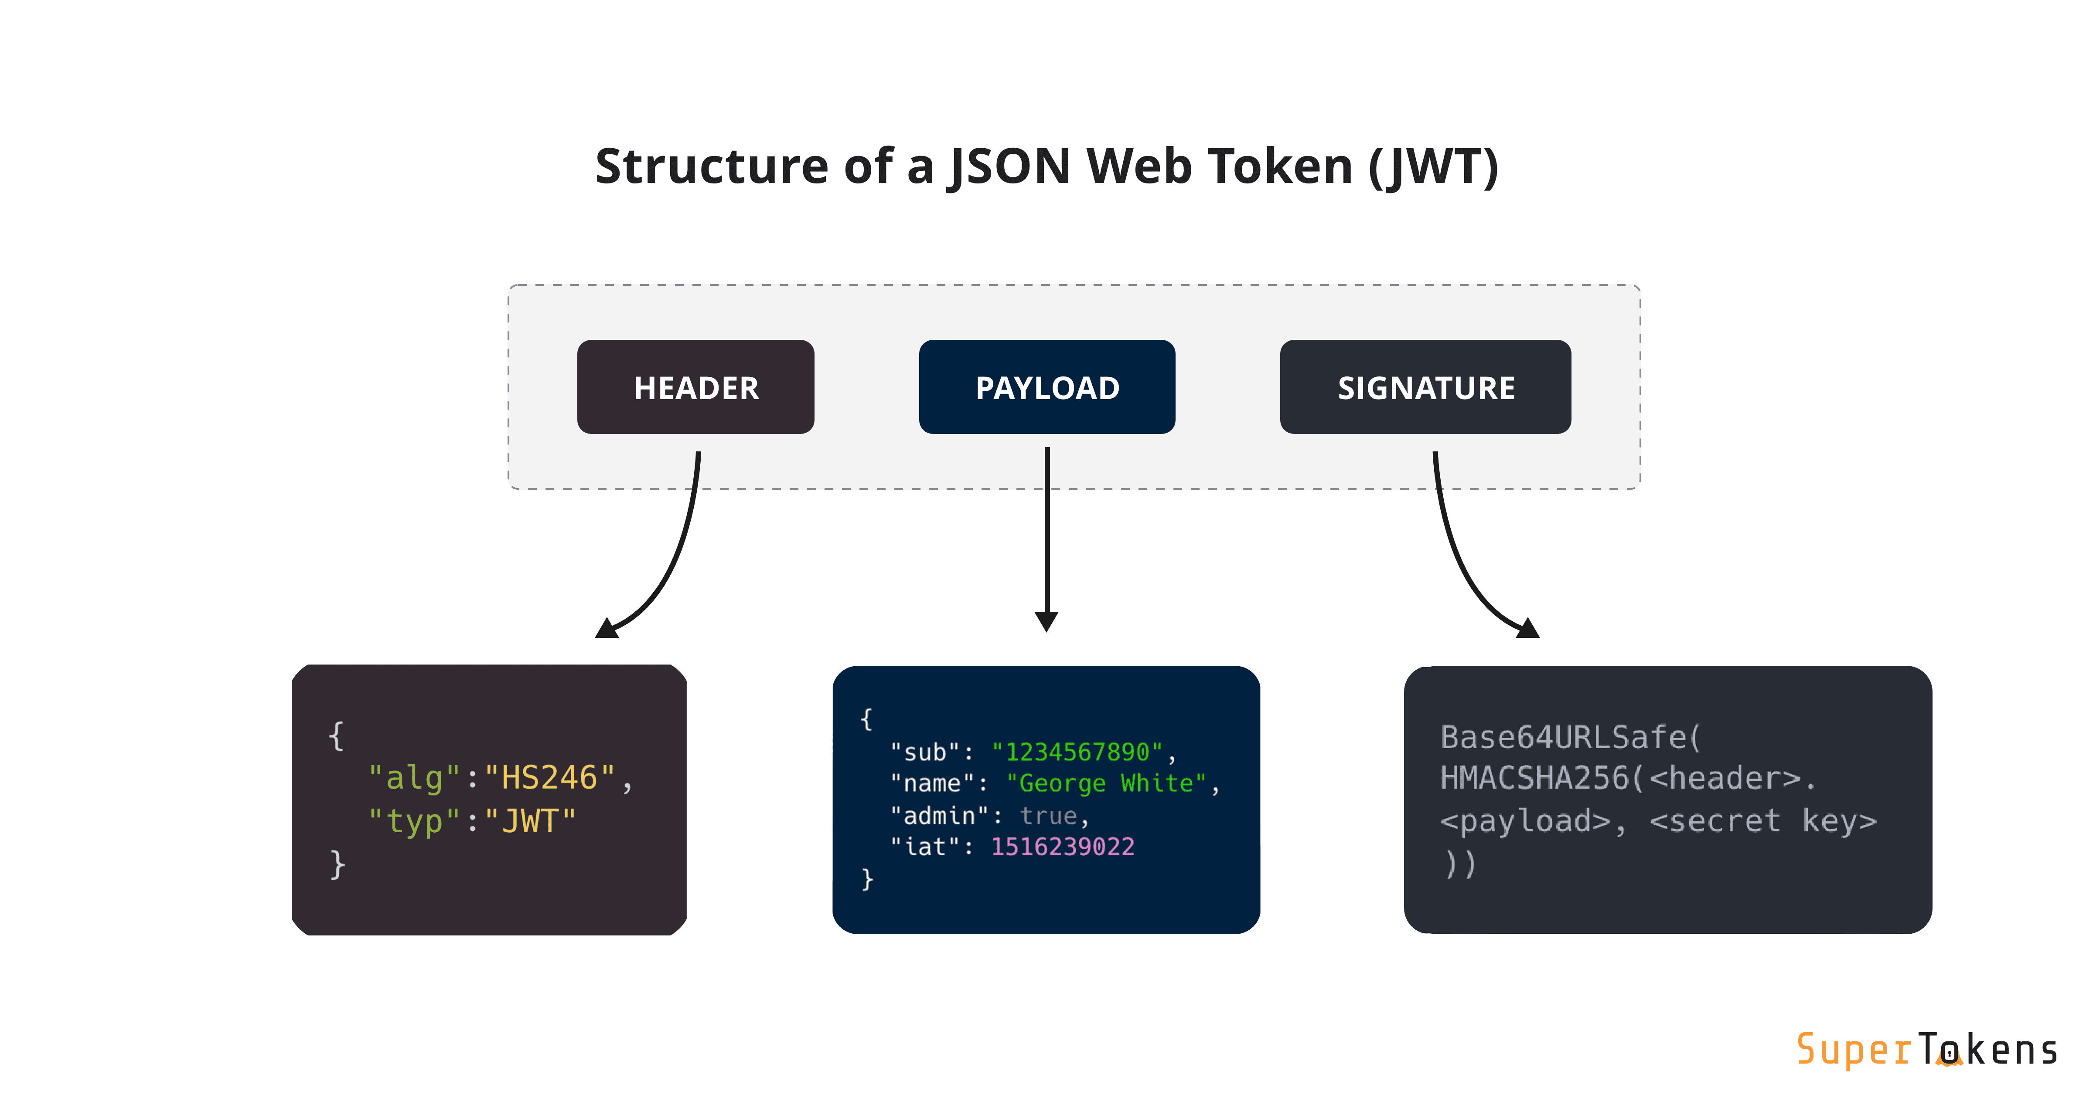

*Hình 7. Cấu trúc của JWT*

* Header: Chứa thông tin về loại token và thuật toán được sử dụng để ký (sign) token.
* Payload: Chứa các thông tin (claims) mà ta muốn gửi đi và lưu trữ trong token.
* Signature: Được tạo bằng cách ký (sign) Header và Payload bằng secret key hoặc private key. Signature được sử dụng để xác minh tính toàn vẹn của token và đảm bảo rằng nó không bị sửa đổi trong quá trình truyền thông.

Quá trình hoạt động của JWT như sau:

* Người dùng đăng nhập hoặc thực hiện một hành động xác thực khác trên ứng dụng.
* Ứng dụng tạo một JWT bằng cách ký Header và Payload bằng secret key hoặc private key.
* JWT được trả về cho người dùng và lưu trữ ở phía người dùng.
* Khi người dùng gửi yêu cầu kế tiếp đến ứng dụng, JWT được gửi kèm trong Header hoặc truyền qua một phương thức khác (ví dụ: trong Authorization Header của HTTP).
* Ứng dụng xác thực JWT bằng cách giải mã và kiểm tra tính toàn vẹn của token bằng secret key hoặc public key.
* Nếu JWT hợp lệ, ứng dụng cho phép người dùng truy cập vào tài nguyên hoặc thực hiện hành động được yêu cầu.

1. ***HLS Streaming***



*Hình 8. Streaming Video*

Stream video là việc truyền liên tục các tệp video từ máy chủ đến máy khách. Truyền phát video cho phép người dùng xem các video trực tuyến mà không cần phải tải xuống. Nội dung video được phát trực tuyến có thể bao gồm phim, chương trình truyền hình, video trên YouTube và nội dung được phát trực tiếp. Các dịch vụ như Netflix và Hulu đã thành công rực rỡ trong việc truyền phát video tới người đăng ký.

Thuật ngữ “stream" đề cập đến việc truyền liên tục các tệp âm thanh và video từ máy chủ đến máy khách. Trong stream video, nội dung được gửi ở dạng nén qua internet và được hiển thị bởi người xem trong thời gian thực. Phương tiện được gửi trong một luồng dữ liệu liên tục và được phát khi nó đến. Người dùng cần một trình phát, đây là một chương trình đặc biệt giúp giải nén và gửi dữ liệu video đến màn hình và dữ liệu âm thanh đến loa. Ví dụ về trình phát phương tiện bao gồm Windows Media Player 12 cho Windows 10 hoặc QuickTime Player cho MacOS.

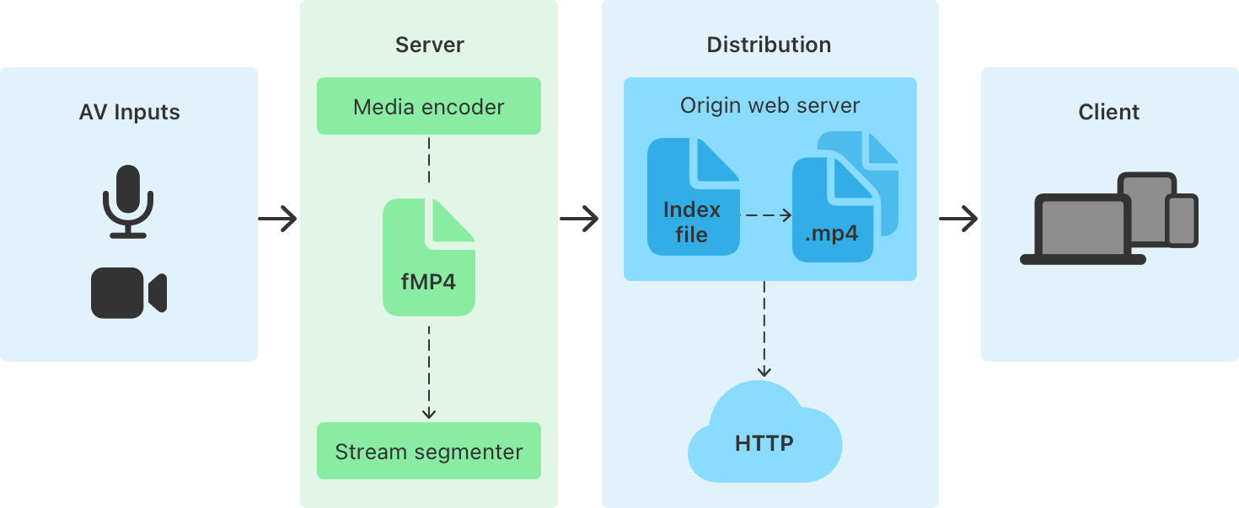

*Hình 9. Mô hình HLS Streaming*

HLS (HTTP Live Streaming) là một giao thức phát trực tuyến dựa trên HTTP để phân phối nội dung đa phương tiện qua Internet. Nó được phát triển bởi Ứng dụngle và đã trở thành một tiêu chuẩn phổ biến cho việc phát sóng trực tuyến trên các nền tảng và thiết bị khác nhau.

Cơ chế hoạt động của HLS dựa trên việc chia nhỏ nội dung thành các phần nhỏ hơn gọi là đoạn (segment) và phân phối chúng qua HTTP. Mỗi đoạn là một tệp media ngắn, ví dụ như một phần của video hoặc âm thanh, và được tạo ra từ nguồn nội dung gốc. Các đoạn này được chia thành các mức độ phân giải và chất lượng khác nhau, cho phép ứng dụng phát trực tuyến điều chỉnh mức độ phân giải dựa trên kết nối mạng và thiết bị của người dùng.

Khi người dùng truy cập vào một luồng HLS, trình phát media (như trình duyệt web hoặc ứng dụng di động) sẽ tải danh sách phát (playlist) được gọi là file m3u8. File m3u8 chứa thông tin về các đoạn có sẵn và các liên kết tới chúng. Trình phát media sẽ tải các đoạn theo yêu cầu và chuyển đổi giữa các đoạn một cách mượt mà để tạo ra trải nghiệm phát trực tuyến liền mạch.

HLS cung cấp nhiều lợi ích, bao gồm khả năng thích ứng với băng thông mạng và khả năng phát trực tuyến trên các thiết bị di động và máy tính. Nó cho phép phân phối nội dung đa phương tiện với chất lượng cao và ổn định, đồng thời hỗ trợ tính năng như tua nhanh, tua chậm và tải trước. HLS đã trở thành một tiêu chuẩn rất phổ biến trong ngành phát trực tuyến và được hỗ trợ rộng rãi trên các nền tảng và thiết bị khác nhau, bao gồm các trình duyệt web, điện thoại di động, máy tính bảng và các thiết bị phát truyền hình thông minh.

1. ***Load balancing (Cân bằng tải)***

Load balancing (Cân bằng tải) là việc phân phối hiệu quả lưu lượng mạng đến trên một nhóm các backend máy chủ, còn được gọi là máy chủ farm hoặc máy chủ pool. Các trang web hiện đại có lưu lượng truy cập cao phải phục vụ hàng trăm nghìn, nếu không muốn nói là hàng triệu yêu cầu đồng thời từ người dùng hoặc khách hàng và trả về đúng văn bản, hình ảnh, video hoặc dữ liệu ứng dụng, tất cả đều theo 1 cách nhanh chóng và đáng tin cậy. Để mở rộng quy mô một cách hiệu quả về chi phí nhằm đáp ứng khối lượng lớn này, phương pháp hay nhất cho bài toán này thường là yêu cầu bổ sung thêm nhiều máy chủ.

Load balancer (bộ cân bằng tải) đóng vai trò là “cảnh sát giao thông” ngồi phía trước máy chủ và định tuyến các yêu cầu của máy khách trên tất cả các máy chủ có khả năng đáp ứng các yêu cầu đó theo cách tối đa hóa tốc độ và mức sử dụng dung lượng, đồng thời đảm bảo rằng không có máy chủ nào bị làm việc quá sức, bởi vì điều này có thể làm giảm hiệu suất. Nếu một máy chủ gặp sự cố, bộ cân bằng tải sẽ chuyển hướng lưu lượng truy cập đến các máy chủ đang trực tuyến còn lại. Khi một máy chủ mới được thêm vào nhóm máy chủ, bộ cân bằng tải sẽ tự động bắt đầu gửi yêu cầu đến máy chủ đó.

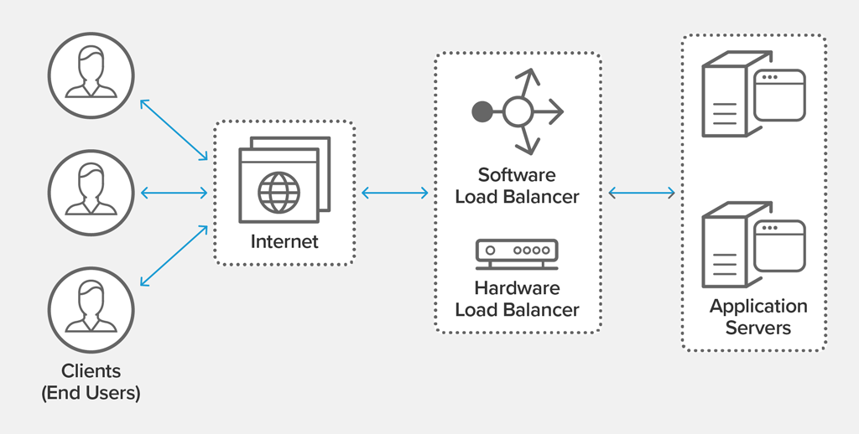

*Hình 10. Cấu trúc hệ thống Load Balancing*

Theo những tiêu chí này, bộ cân bằng tải thực hiện các chức năng sau:

* Phân phối các yêu cầu của khách hàng hoặc tải mạng hiệu quả trên nhiều máy chủ.
* Đảm bảo tính sẵn sàng và độ tin cậy cao bằng cách chỉ gửi yêu cầu đến các máy chủ đang trực tuyến.
* Cung cấp sự linh hoạt để thêm hoặc bớt các máy chủ theo yêu cầu.

# CHƯƠNG 3. THIẾT KẾ, XÂY DỰNG KIẾN TRÚC HỆ THỐNG

1. Mô hình phân rã chức năng

Xác định chức năng nghiệp vụ là bước đầu tiên của việc phân tích hệ thống. Để phân tích yêu cầu thông tin của tổ chức ta phải biết được tổ chức đó thực hiện những nhiệm vụ, chức năng gì. Từ đó, tìm ra các dữ liệu, các thông tin được sử dụng và tạo ra trong các chức năng. Đồng thời, cũng phải tìm ra những hạn chế, mối ràng buộc đặt lên các chức năng đó

Mô hình phân rã chức năng (BFD – Business Function Diagram) là công cụ biểu diễn việc phân rã có thứ bậc đơn giản các công việc cần thực hiện. Mỗi công việc được chia ra làm các công việc con, số mức chia ra phụ thuộc kích cỡ và độ phức tạp của hệ thống.

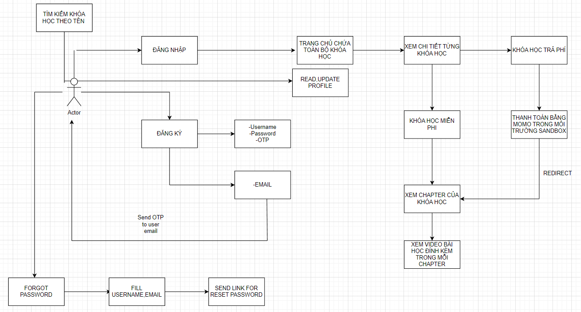

*Hình 11. Mô hình phân rã chức năng use-case*

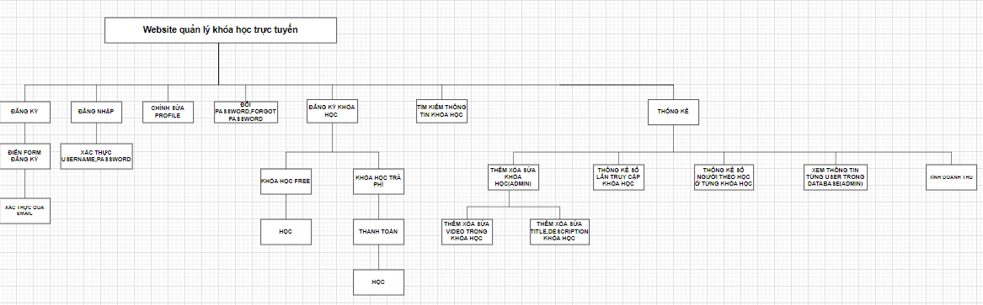

*Hình 12. Mô hình phân rã chức năng BFD*

1. Mô tả chức năng
2. ***Yêu cầu đối với khách hàng sử dụng:***

* Đăng nhập vào trang web để truy cập các khóa học đã đăng ký hoặc được cấp quyền truy cập.
* Tham gia xem các video bài giảng.
* Đánh giá và đăng ký khóa học mới.
* Thanh toán học phí.
* Xem video được phát và đảm bảo được tốc độ ổn định.

1. ***Yêu cầu đối với đơn vị quản lý:***

* Quản lý các khóa học và người dùng trong hệ thống, bao gồm quản lý quyền truy cập và phân quyền cho giảng viên và sinh viên.
* Tạo ra các khóa học mới và chỉnh sửa các khóa học hiện có.
* Tạo, chỉnh sửa, xóa các chương và video bài giảng.
* Quản lý các hoạt động học tập và theo dõi tiến độ học tập của sinh viên.

1. ***Yêu cầu đối với người quản trị:***

* Quản lý và duy trì hệ thống, bao gồm cài đặt, cập nhật và bảo trì trang web.
* Xử lý các vấn đề liên quan đến hệ thống và hỗ trợ khách hàng sử dụng.
* Quản lý các dịch vụ bổ sung như tích hợp thanh toán, tạo giấy chứng nhận, và tích hợp với các ứng dụng khác.

1. ***Các yếu tố liên quan đến nghiệp vụ:***

* Quản lý khóa học: Hệ thống phải cho phép quản lý khóa học, bao gồm tạo mới khóa học, chỉnh sửa và xoá khóa học, cũng như quản lý giảng viên và sinh viên đăng ký khóa học.
* Quản lý người dùng: Hệ thống phải cho phép quản lý người dùng, bao gồm đăng ký tài khoản mới, xác minh tài khoản, phân quyền người dùng và quản lý thông tin cá nhân của người dùng.
* Quản lý hoạt động học tập: Hệ thống phải cho phép giảng viên tạo ra các hoạt động học tập, bao gồm các bài giảng, tài liệu học tập và theo dõi tiến độ học tập của sinh viên.
* Quản lý dữ liệu: Hệ thống phải có khả năng lưu trữ và quản lý dữ liệu liên quan đến khóa học, giảng viên và sinh viên, bao gồm các dữ liệu đăng nhập, tiến độ học tập và đánh giá.

1. ***Sơ đồ hoạt động phía máy chủ stream***

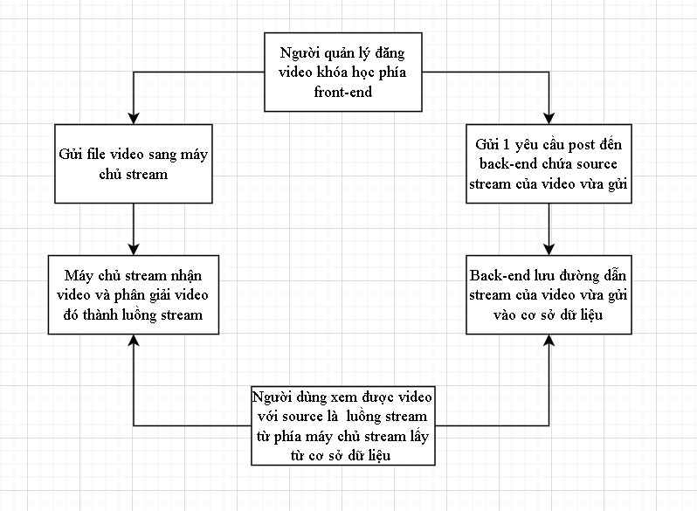

*Hình 13. Sơ đồ hoạt động của máy chủ stream*

Ở phía máy chủ stream, khi 1 người quản lý thực hiện đăng lên một video bài học quá trình từ một video chuyển hóa thành luồng stream đến người dùng như sau: Ở phía người quản lý, sau khi họ lưu video, từ phía front-end sẽ thực hiện hai giao thức HTTP theo phương thức là POST. Một yêu cầu sẽ được gửi đến máy chủ stream để thực hiện phân giải video thành các file phân mảnh, phục vụ cho việc stream video HLS đến người dùng. Một yêu cầu khác sẽ được gửi đến phía back-end để thực hiện lưu đường dẫn stream của chính video mà người quản lý mới lưu đó. Sau khi thực hiện xong, mỗi video được gán cho 1 đường dẫn, đường dẫn đó là đường dẫn dẫn đến luồng stream từ phía máy chủ stream và người dùng có thể xem video qua đó.

1. Kiến trúc tổng quan

Trong kiến trúc tổng quan của hệ thống quản lý khóa học trực tuyến, các thành phần chính bao gồm front-end (ReactJS), back-end (ExpressJS), điểm truy cập làm máy chủ proxy(Nginx), cơ sở dữ liệu (MongoDB) và máy chủ stream (HLS streaming). Sau đây là mô tả cách các thành phần này tương tác với nhau để đáp ứng yêu cầu chức năng của hệ thống:

1. **Ứng dụng web – Front-end (ReactJS)**: Front-end của hệ thống được phát triển bằng ReactJS, chạy trên cổng 3000. Đây là phần giao diện người dùng mà người dùng cuối tương tác trực tiếp. Giao diện người dùng được thiết kế để hiển thị thông tin khóa học, danh sách khóa học, thông tin người dùng và các chức năng khác. Nó gửi các yêu cầu HTTP đến back-end để lấy dữ liệu và cập nhật giao diện theo phản hồi từ back-end.
2. **Máy chủ web - Back-end (ExpressJS)**: Back-end của hệ thống được xây dựng bằng ExpressJS, chạy trên cổng 2002. Nó là nơi xử lý logic và lưu trữ dữ liệu của hệ thống. back-end nhận yêu cầu từ front-end thông qua giao thức HTTP và sau đó tương tác với cơ sở dữ liệu và các thành phần khác để truy xuất và xử lý dữ liệu. Sau đó, back-end trả về phản hồi cho front-end để hiển thị thông tin cho người dùng cuối.
3. **Web proxy và stream proxy (Nginx)**: Web proxy và stream proxy (Nginx) được sử dụng để điều hướng yêu cầu từ phía người dùng đến front-end và back-end, các luồng stream từ phía máy chủ stream đến phía người dùng. Nó giúp phân phối công việc và yêu cầu mạng đến nhiều máy chủ để giảm tải và tăng tính sẵn sàng của hệ thống. Các máy chủ proxy đảm bảo rằng yêu cầu từ phía người dùng được gửi đến những thành phần tương ứng.
4. **Cơ sở dữ liệu (MongoDB)**: Cơ sở dữ liệu MongoDB được sử dụng để lưu trữ dữ liệu trong hệ thống. Nó lưu trữ thông tin về người dùng, khóa học, tài liệu học tập và các thông tin khác. Back-end tương tác với cơ sở dữ liệu MongoDB để truy xuất và cập nhật dữ liệu.
5. **Máy chủ stream (HLS)**: Máy chủ stream được sử dụng để cung cấp khả năng truyền video đa phương tiện trong các khóa học trực tuyến. Nó cho phép học viên xem được các video bài giảng mình đăng ký trên hệ thống mà không cần phải tải toàn bộ video. Máy chủ stream hỗ trợ việc truyền tải và phát các nội dung đa phương tiện mà không cần phải hoàn toàn tải 1 video xuống để xem.

Tổng thể, front-end và back-end tương tác với nhau thông qua các yêu cầu và phản hồi với giao thức HTTP, trong đó front-end gửi yêu cầu đến back-end để lấy dữ liệu và back-end xử lý yêu cầu, tương tác với cơ sở dữ liệu và trả về phản hồi. Máy chủ proxy giúp điều hướng yêu cầu và phân phối tải giữa các thành phần máy chủ web. MongoDB được sử dụng để lưu trữ dữ liệu trên đám mây. Trong khi đó, máy chủ stream sẽ hỗ trợ việc phát các video đa phương tiện trong khóa học.

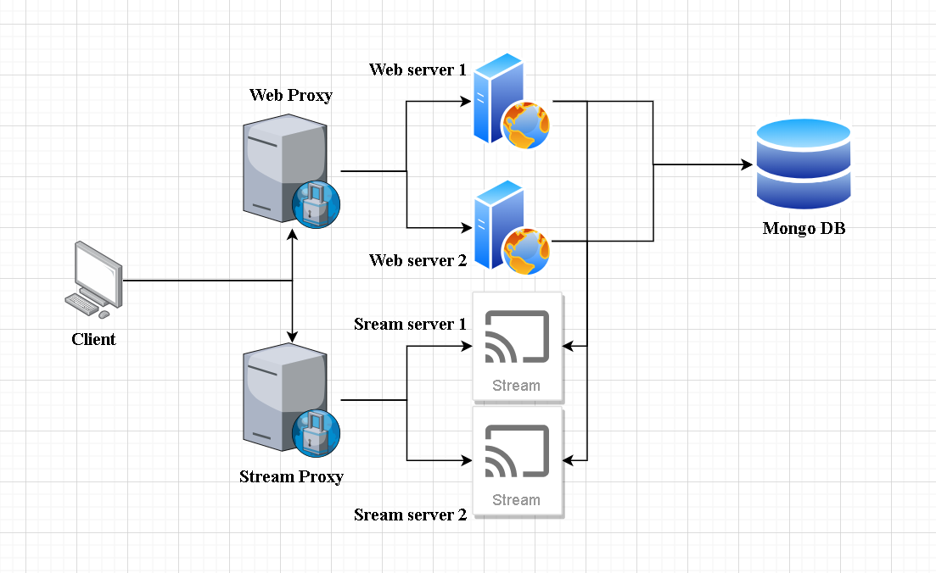

*Hình 14. Sơ đồ kiến trúc hệ thống*

Ở mô hình trên, chúng em sẽ xây dựng 1 hệ thống máy chủ Web. Trước tiên là 2 máy chủ web sẽ chạy đồng thời front-end (cổng 3000) và back-end (cổng 2002) và chúng sẽ giao tiếp với nhau qua các API (request và response). Tiếp theo là 2 máy chủ stream để truyền tải các video đến phía người dùng. Bọn em sẽ sử dụng 1 web proxy và 1 stream proxy để làm load balancer giúp cân bằng tải giữa các yêu cầu từ phía người dùng đến các máy chủ web và máy chủ stream. Cuối cùng thì bọn em sẽ dụng Mongo DB là cơ sở dữ liệu được lưu trữ trên đám mây, cơ sở dữ liệu này được truy cập bằng các api từ phía back-end.

1. Thiết kế cơ sở dữ liệu
2. *Bảng “****User”***

* *__id*: Mã người dùng.
* *verifyMã*: Dãy số được gửi về người dùng để dùng cho việc xác thực khi đăng ký, dãy số này được gửi qua gmail người dùng.
* *username*: Tên đăng nhập của người dùng.
* *password*: Mật khẩu của người dùng.
* *email*: Địa chỉ email của người dùng.
* *role*: Vai trò của người dùng trong hệ thống (ví dụ: admin, giảng viên, học viên).
* *notifications*: Trạng thái thông báo cho người dùng.
* *enrolledCourse*: Khóa học mà người dùng đã đăng ký.
* *created_at*: Ngày và giờ tạo người dùng.
* *isVerified*: Nếu người dùng đã được xác thực qua email, giá trị là true, nếu không là false.
* *avatar*: Ảnh đại diện của người dùng.

1. *Bảng "****Course****": Các khóa học.*

* *__id*: Mã khóa học.
* *title*: Tiêu đề của khóa học.
* *detail*: Mô tả chi tiết về khóa học.
* *thumbnail*: Ảnh đại diện cho khóa học.
* *price*: Giá khóa học.
* *view*: Số lượt xem khóa học.
* *enrolled_Count*: Số lượng người đã đăng ký khóa học.
* *enrolled_Student:* Người dùng đã đăng ký khóa học.
* *created_at*: Ngày và giờ tạo khóa học.
* *updated_at*: Ngày và giờ cập nhật khóa học.
* *chapter*: Chương của khóa học.
* *active*: Trạng thái của khóa học là active hay disable.

1. *Bảng* ***"Chapter"****: các chương của khóa học.*

* *__id:* Mã của chương trong khóa học.
* *title*: Tiêu đề của chương.
* *course*: Khóa học của chương.
* *lesson:* Bài học thuộc chương đó.
* *active*: Trạng thái kích hoạt của chương.

1. *Bảng* ***"Lesson"****: các bài học trong chương.*

* *__id*: ID của bài học.
* *video*: Đường dẫn đến video bài học.
* *title*: Tiêu đề của bài học.
* *course*: Khóa học của bài học.
* *content*: Nội dung bài học
* *completed*: Chứa danh sách những người dùng đã hoàn thành bài học.
* *unlock*: Chứa danh sách những người dùng được mở khóa để học, người dùng phải hoàn thành bài học trước mới được mở khóa để học bài học sau.
* *comments*: Chứa danh sách những bình luận của người dùng trong bài học.
* *chapter*: Chương của bài học.
* *description*: Mô tả chi tiết về bài học.

1. *Bảng “****Token****”: dùng cho việc đặt lại mật khẩu.*

* *UserId*: Chứa Id của người dùng.
* *Token*: Chứa token ứng với người dùng có UserId.
* createAt: Chứa thông tin về thời gian tạo ra token đó, có thời gian

hết hạn token.

1. *Bảng “****Comment****”: Chứa bình luận của người dùng.*

* *content*: Chứa nội dung bình luận.
* *author*: tác giả của bình luận đó.
* lesson: Tham chiếu đến lessonModel, bình luận này thuộc về bài học nào.

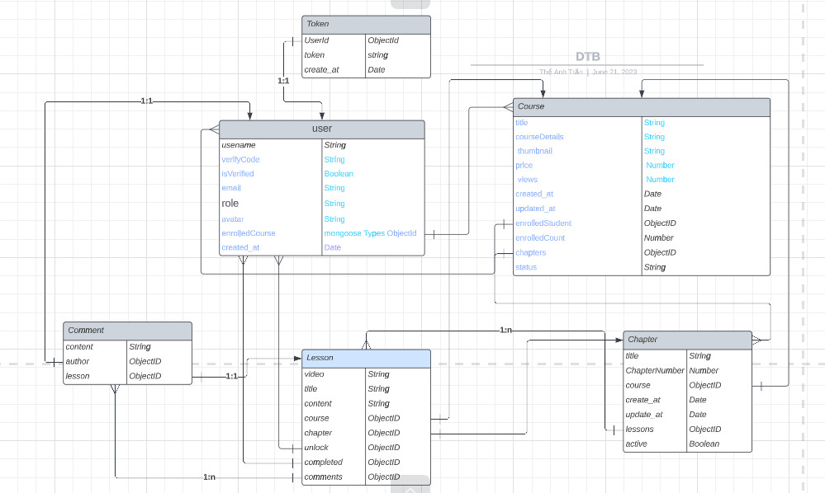

*Hình 15. Sơ đồ cơ sở dữ liệu*

# CHƯƠNG 4. THỰC NGHIỆM

1. ***Mục tiêu thực nghiệm***
2. ***Đánh giá hiệu suất***

Trong phần này, nhóm em thực hiện việc đo lường và đánh giá hiệu suất của hệ thống quản lý khóa học trực tuyến. Mục tiêu là xác định khả năng của hệ thống trong việc đáp ứng yêu cầu và cung cấp trải nghiệm tốt cho người dùng. Dưới đây là các yếu tố và tiêu chí đã được đánh giá:

* *Thời gian phản hồi giao diện người dùng*: Đo lường thời gian phản hồi khi người dùng tương tác với giao diện người dùng của hệ thống. Đảm bảo rằng giao diện đáp ứng nhanh chóng và không gây chờ đợi lâu cho người dùng.
* *Tốc độ tải trang*: Đo lường thời gian tải trang khi người dùng truy cập vào các trang khác nhau trong hệ thống. Đảm bảo rằng tốc độ tải trang nhanh và người dùng không gặp khó khăn trong việc truy cập nội dung.
* *Thời gian xử lý yêu cầu*: Đo lường thời gian mà hệ thống cần để xử lý yêu cầu từ người dùng, bao gồm đăng nhập, đăng ký khóa học, tìm kiếm thông tin và tải lên tài liệu. Đảm bảo rằng thời gian xử lý yêu cầu là tối thiểu để người dùng có trải nghiệm mượt mà.
* *Khả năng chịu tải*: Đánh giá khả năng của hệ thống để xử lý đồng thời nhiều yêu cầu từ người dùng. Thử nghiệm với tải cao và kiểm tra hiệu suất của hệ thống trong điều kiện tải cao.

1. ***Đánh giá tương tác người dùng***

Trong phần này, nhóm em sẽ đánh giá trải nghiệm người dùng khi sử dụng hệ thống quản lý khóa học trực tuyến. Mục tiêu là đảm bảo rằng người dùng có trải nghiệm tốt, dễ sử dụng và thuận tiện khi tương tác với hệ thống. Dưới đây là một số yếu tố quan trọng đã được đánh giá:

* *Giao diện người dùng*: Đánh giá giao diện người dùng về tính thân thiện, sắp xếp hợp lý, màu sắc hài hòa và thẩm mỹ. Đảm bảo rằng giao diện người dùng dễ hiểu và dễ sử dụng, giúp người dùng tìm kiếm thông tin và tương tác với các chức năng một cách thuận tiện.
* *Tìm kiếm và truy cập thông tin*: Đánh giá khả năng tìm kiếm và truy cập thông tin trong hệ thống. Xác minh tính nhanh chóng và chính xác của chức năng tìm kiếm, đảm bảo rằng người dùng có thể dễ dàng tìm thấy các khóa học, bài giảng và tài liệu một cách thuận tiện.
* *Tương tác người dùng*: Đánh giá khả năng tương tác dễ dàng và mượt mà với hệ thống. Xác minh tính ổn định của tương tác bài giảng, xem video và tải tài liệu. Đảm bảo rằng hệ thống hỗ trợ các chức năng tương tác một cách đáng tin cậy và có thể xử lý tải trọng người dùng đồng thời.
* *Độ phản hồi của giao diện người dùng*: Đánh giá thời gian phản hồi của giao diện người dùng khi người dùng tương tác và thao tác trên hệ thống. Đảm bảo rằng giao diện người dùng đáp ứng nhanh chóng và có thể xử lý yêu cầu người dùng một cách hiệu quả.
* *Tính nhất quán và thẩm mỹ*: Đánh giá tính nhất quán và thẩm mỹ của giao diện người dùng trên các trang và chức năng khác nhau. Đảm bảo rằng giao diện người dùng có cấu trúc nhất quán và đồng nhất trên toàn bộ hệ thống, tạo ra trải nghiệm thẩm mỹ và chuyên nghiệp.

1. ***Kiểm tra tính năng***

Trong phần này, nhóm em tiến hành kiểm tra các chức năng chính của hệ thống quản lý khóa học trực tuyến để đảm bảo tính đúng đắn và hoạt động của chúng. Các chức năng chính bao gồm:

* *Đăng nhập và đăng ký*: Kiểm tra tính năng đăng nhập và đăng ký của hệ thống. Đảm bảo rằng người dùng có thể đăng nhập vào tài khoản của mình và đăng ký mới một tài khoản nếu cần thiết. Kiểm tra tính bảo mật của quá trình xác thực và đảm bảo rằng thông tin đăng nhập được bảo vệ.
* *Quản lý khóa học*: Kiểm tra khả năng tạo, chỉnh sửa và xóa các khóa học, các chương, bài giảng. Xác minh rằng các chức năng này hoạt động chính xác và dữ liệu được lưu trữ và cập nhật đúng cách. Đảm bảo rằng thông tin về khóa học, bao gồm tiêu đề, mô tả và ngày bắt đầu/kết thúc, được hiển thị chính xác trên giao diện người dùng.
* *Xem nội dung khóa học*: Kiểm tra tính năng hiển thị nội dung khóa học, bao gồm bài giảng, mô tả, đánh giá. Đảm bảo rằng người dùng có thể truy cập và xem nội dung một cách thuận tiện và chính xác. Kiểm tra tính năng tìm kiếm và sắp xếp nội dung để đảm bảo khả năng tìm kiếm và truy cập thông tin một cách hiệu quả.
* *Quản lý tài khoản người dùng*: Kiểm tra khả năng quản lý tài khoản người dùng, bao gồm thay đổi thông tin cá nhân, đặt lại mật khẩu và xóa tài khoản. Đảm bảo rằng các chức năng này hoạt động một cách đáng tin cậy và bảo vệ thông tin cá nhân của người dùng.

1. ***Kiểm tra bảo mật***

Trong phần này, nhóm em thực hiện các kiểm tra bảo mật để đảm bảo rằng hệ thống quản lý khóa học trực tuyến đáp ứng các tiêu chuẩn bảo mật. Các kiểm tra này nhằm đảm bảo tính bảo mật của dữ liệu người dùng và hệ thống chống lại các mối đe dọa bảo mật. Dưới đây là một số ví dụ về các kiểm tra bảo mật đã thực hiện:

* *Xác thực người dùng*: Kiểm tra quy trình xác thực người dùng để đảm bảo rằng chỉ người dùng có thông tin đăng nhập hợp lệ mới có thể truy cập vào hệ thống. Đảm bảo tính bảo mật của tên người dùng và mật khẩu thông qua việc sử dụng cơ chế mã hóa mạnh.
* *Phân quyền truy cập*: Kiểm tra cơ chế phân quyền truy cập để đảm bảo rằng người dùng chỉ có quyền truy cập vào các phần của hệ thống phù hợp với vai trò và quyền hạn của họ. Đảm bảo rằng quản trị viên có quyền hạn cao nhất, trong khi người dùng thông thường có quyền hạn hạn chế.
* *Bảo vệ dữ liệu cá nhân*: Kiểm tra tính bảo mật của dữ liệu cá nhân người dùng, bao gồm thông tin cá nhân, địa chỉ email, thông tin tài khoản và thông tin thanh toán. Đảm bảo rằng dữ liệu được lưu trữ, truyền và xử lý một cách an toàn và tuân thủ các quy tắc bảo vệ dữ liệu.

1. ***Kế hoạch thực nghiệm***
2. ***Thời gian thực nghiệm***

Thực hiện kéo dài khoảng 2 tuần. Bắt đầu từ ngày 9/6/2023 đến ngày 22/6/2023.

+ Giai đoạn 1: Triển khai hệ thống và kiểm tra tính năng cơ bản (5 ngày).

+ Giai đoạn 2: Thực hiện kịch bản thử nghiệm và thu thập dữ liệu (4 ngày).

+ Giai đoạn 3: Xử lý dữ liệu và phân tích kết quả (4 ngày).

1. ***Tài nguyên***

* Phần cứng: Gồm 4 máy ảo VMware Workstation chạy trên máy tính cá nhân 16 gb RAM và mỗi máy ảo có dung lượng khoảng 4gb RAM và 25gb ROM cho mỗi máy: 2 máy chạy máy chủ web đủ cấu hình để chạy cả front-end và back-end, 1 máy được cấu hình làm load balancer là điểm truy cập để truy cập và 1 máy làm máy chủ stream.
* Phần mềm: ReactJS và ExpressJS framework lần lượt để sử dụng làm front-end và back-end, MongoDB làm cơ sở dữ liệu, Nginx máy chủ thực hiện load balncing (cân bằng tải) và stream video, công cụ kiểm thử tự động (Apache Bench).
* Môi trường phát triển: Node.js, hệ điều hành Linux, trình duyệt web (Mozilla Firefox), công cụ quản lý cơ sở dữ liệu.
* Dữ liệu: Bộ dữ liệu mẫu bao gồm người dùng, khóa học, các chương, bài giảng mỗi chương, danh sách sinh viên và các thông tin liên quan đến khóa học và người dùng.

1. ***Phạm vi***

* Đánh giá tính năng cơ bản của hệ thống: Đăng nhập đăng ký tài khoản người dùng, tìm kiếm, xem thông tin và đăng ký các khóa học, thêm, chỉnh sửa, xóa các khóa học, các chương và bài giảng, thanh toán.
* Đo lường hiệu năng của hệ thống trong việc xử lý đồng thời hàng ngàn học viên và nhiều khóa học.

1. ***Phương pháp thực nghiệm***

* Cài đặt môi trường hệ thống:

+ Cài đặt 2 máy chủ web lần lượt có địa chỉ ip là 192.168.213.178 và 192.168.213.179 chạy đồng thời front-end và back-end. Front-end sử dụng ReactJS chạy ở cổng 3000 và back-end sử dụng ExpressJS chạy ở cổng 2002.

+ Cài đặt 1 máy có địa chỉ ip là 192.168.213.177 làm điểm truy cập để truy cập vào. Máy này sẽ là máy chủ proxy chạy bởi Nginx và làm load balancer giúp phân phối tải và yêu cầu đến 2 máy chủ web đã cài đặt ở trên.

+ Cài đặt 1 máy làm máy chủ stream thực hiện stream theo giao thức HLS bằng Nginx. Các video bài giảng sẽ lấy các url stream để làm nguồn và phát nó lại cho các học viên,

* Triển khai tập dữ liệu: Tạo các tập dữ liệu tài khoản người dùng, các bài giảng, các chương và khóa học.
* Thực hiện kịch bản thử nghiệm: Tạo các kịch bản kiểm thử cho các chức năng chính.
* Ghi lại kết quả: Thu thập thông tin về thời gian phản hồi, tải trang và thời gian phát trực tuyến trong quá trình thực nghiệm.

1. ***Kế hoạch thử nghiệm:***

* Truy cập vào web qua điểm truy cập.
* Đăng ký tài khoản và đăng nhập.
* Tìm kiếm các khóa học theo từ khóa.
* Xem thông tin chi tiết về khóa học.
* Thanh toán các khóa học qua các phương thức thanh toán.
* Ghi danh vào khóa học và xem các video bài giảng.
* Tạo mới, sửa xóa các khóa học.
* Tạo mới, sửa xóa các chương.
* Tạo, xóa các video bài giảng của bài học.
* Xem thông tin các học viên trong khóa học.

1. ***Xử lý dữ liệu và phân tích:***

* Sử dụng công cụ phân tích dữ liệu để đo lường thời gian phản hồi, tải trọng hệ thống và hiệu suất chung.
* So sánh kết quả thực nghiệm với yêu cầu đặt ra, đưa ra nhận xét và đề xuất cải tiến.
* Phân tích thời gian phản hồi và tải trang để đánh giá hiệu suất hệ thống.
* Tính toán thời gian phát trực tuyến trung bình cho từng bài giảng và khóa học.

1. ***Kết quả và phân tích***
2. ***Tổng quan kết quả***

Tổng quan về kết quả thu được từ quá trình thực nghiệm cho thấy hệ thống quản lý khóa học trực tuyến đã đáp ứng được mục tiêu và yêu cầu đặt ra. Dưới đây là những điểm chính:

* Các tính năng cơ bản của hệ thống như đăng ký, đăng nhập, tìm kiếm khóa học, ghi danh và xem bài giảng hoạt động một cách chính xác và nhất quán.
* Giao diện người dùng được thiết kế đơn giản, dễ sử dụng và thân thiện, giúp người dùng dễ dàng tương tác với hệ thống.
* Hệ thống có tính ổn định cao, không gặp phải các vấn đề lỗi phần mềm hay sự cố nghiêm trọng trong quá trình thực nghiệm.
* Tốc độ phản hồi của hệ thống đáp ứng nhanh chóng yêu cầu từ phía người dùng.

1. ***Giao diện hệ thống***

*Hình 16. Trang chủ web*

*Hình 17. Trang đăng kí*

*Hình 18. Xem danh sách các khóa học*

*Hình 19. Xem thông tin khóa học*

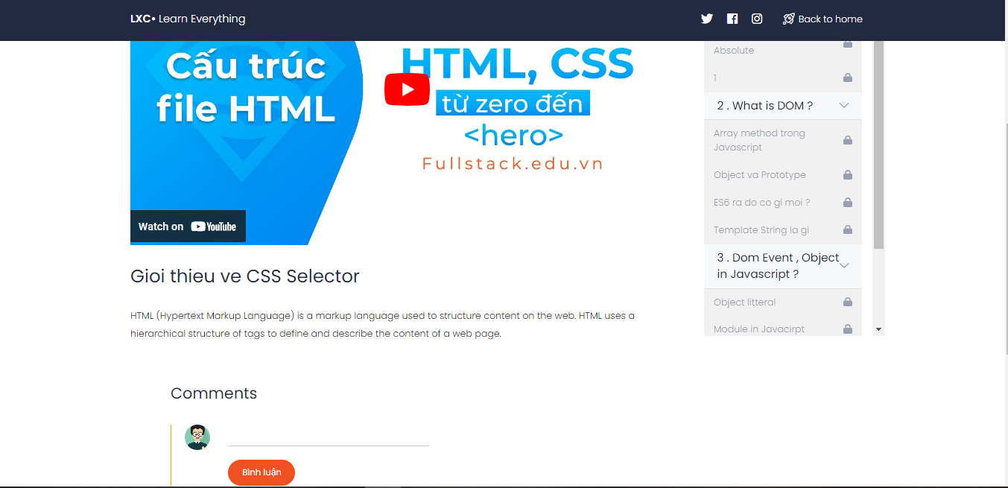

*Hình 20. Xem video bài giảng và bình luận*

*Hình 21. Reset mật khẩu theo email*

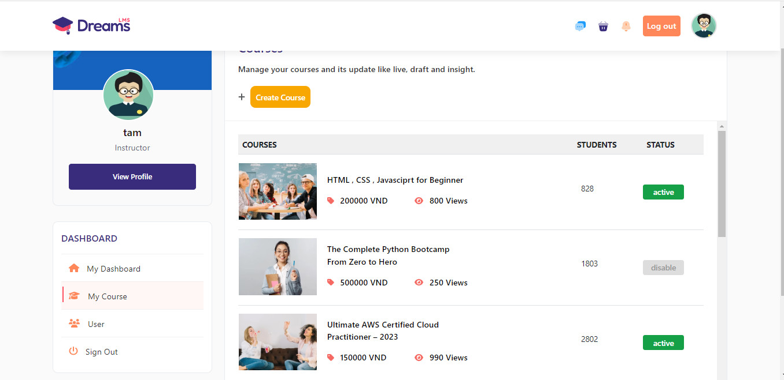

*Hình 22. Giao diện người quản lý*

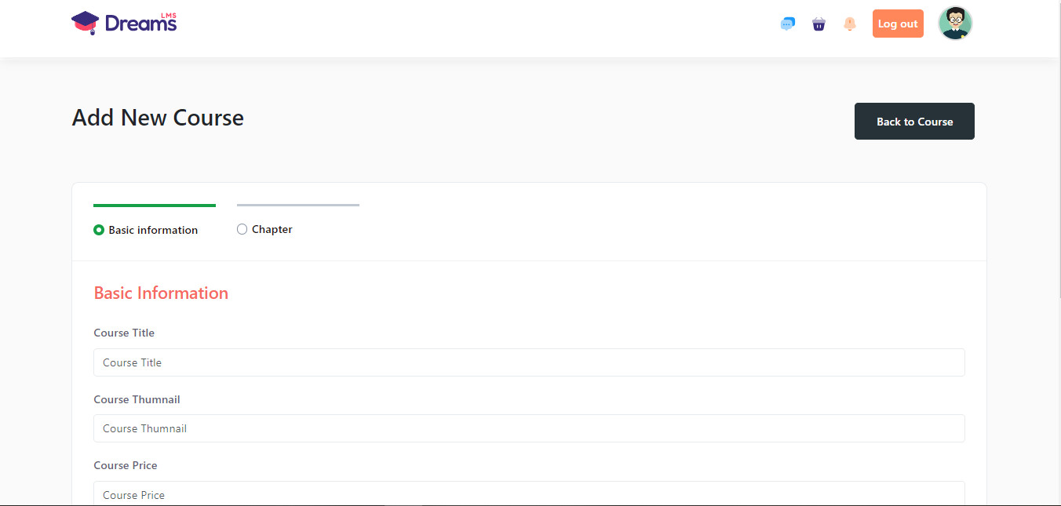

*Hình 23. Chỉnh sửa thông tin khóa học*

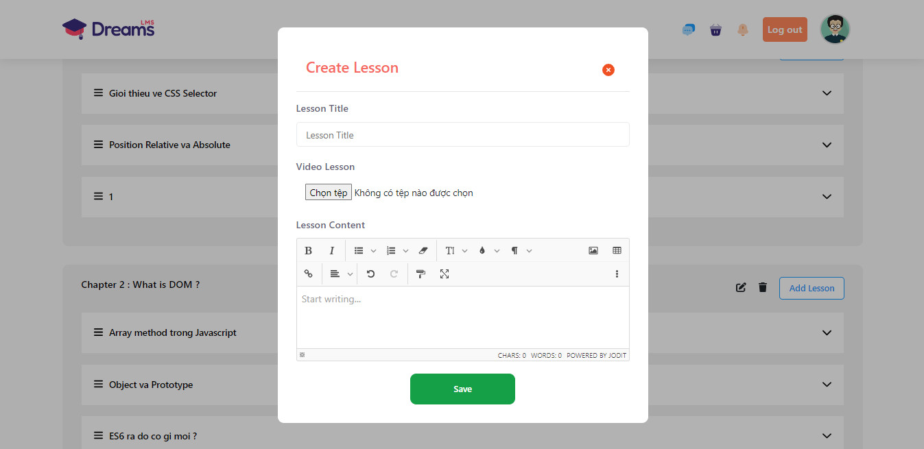

*Hình 24. Thêm bài bài học và video*

1. ***Hiệu suất hệ thống***

Để đánh giá hiệu suất của hệ thống quản lý khóa học trực tuyến, nhóm em đã sử dụng công cụ Apache Bench để tạo các kết nối ảo đến máy chủ để xem khả năng kết nối, sau đó phân tích các số liệu và chỉ số quan trọng. Kết quả như sau:

|  |  |  |
| --- | --- | --- |
| **Số lần đo** | **Số yêu cầu** | **Thời gian phản hồi** |
| 5 | 1000 | 264.3 ms |
| 5 | 5000 | 282.41 ms |
| 10 | 10000 | 293.55 ms |
| 10 | 50000 | 307.09 ms |
| 10 | 100000 | 318.3 ms |

*Bảng 1. Kết quả đo thời gian phản hồi*

* Thời gian phản hồi trung bình: Đo lường thời gian mà hệ thống cần để xử lý yêu cầu từ phía người dùng. Kết quả thực nghiệm cho thấy thời gian phản hồi trung bình là 300 ms, đáp ứng yêu cầu về thời gian phản hồi nhanh từ phía người dùng.
* Thời gian tải trang trung bình: Đo lường thời gian mà hệ thống cần để tải trang web hoàn chỉnh từ khi người dùng thực hiện yêu cầu. Kết quả thực nghiệm cho thấy thời gian tải trang trung bình là 2,5 giây, đảm bảo trải nghiệm người dùng không bị gián đoạn.
* Tính ổn định của hệ thống: Hệ thống không gặp phải các lỗi nghiêm trọng hoặc sự cố quan trọng trong suốt quá trình thực nghiệm, cho thấy tính ổn định cao của hệ thống.

1. ***Tính năng của hệ thống***

* Học viên:
* Đăng ký và đăng nhập: Hệ thống cho phép người dùng đăng ký tài khoản mới và đăng nhập vào hệ thống để truy cập các khóa học.
* Tìm kiếm khóa học: Người dùng có thể tìm kiếm khóa học bằng từ khóa, và hệ thống sẽ trả về kết quả liên quan và phù hợp.
* Ghi danh vào khóa học: Người dùng có thể ghi danh vào khóa học mong muốn và theo dõi quá trình học tập của mình.
* Thanh toán: Người dùng có thể thực hiện trả tiền cho các khóa học mà mình muốn đăng ký học theo giá đã được niêm yết trước đó bởi người quản lý.
* Xem các bài giảng: Học viên có thể xem video bài học và có thể tua ngược hay tua xuôi tùy ý. Sau khi đạt một ngưỡng nhất định của mỗi bài học thì học viên đó sẽ được tính là đã học bài học đó rồi.
* Người quản lý (giảng viên)
* Xem, thêm, xóa, sửa các khóa học: Có thể xem thông tin và chỉnh sửa các thông tin liên quan đến khóa học như tiêu đề, giới thiệu, nội dung, giá tiền, số lượt mua và xem của mỗi khóa học.
* Thêm, sửa, xóa các chương và bài giảng của khóa học: Trong giao diện chỉnh sửa khóa học, người quản lý có thể thực hiện thêm sửa xóa các nội dung liên quan đến các chương và các video bài học của chương.

1. ***So sánh với yêu cầu đặt ra***

* Đăng ký và đăng nhập hoạt động tốt, cho phép người dùng tạo tài khoản mới và truy cập vào hệ thống một cách thuận tiện và nhanh chóng.
* Chức năng tìm kiếm khóa học đáp ứng yêu cầu về tìm kiếm nhanh chóng và cung cấp các kết quả phù hợp.
* Tính năng xem thông tin chi tiết về khóa học cung cấp đầy đủ thông tin cần thiết để người dùng hiểu rõ về khóa học trước khi ghi danh.
* Ghi danh vào khóa học và xem bài giảng được thực hiện một cách chính xác và nhất quán. Các bài học đã học đã hiện lên đúng như dự định sau khi học đủ thời gian.
* Chức năng thanh toán khóa học cũng hoạt động 1 cách chính xác và không có lỗi nào đặc biệt nghiêm trọng.
* Hiệu suất hệ thống đã đạt được những tốc độ khá tốt, đảm bảo thời gian phản hồi nhanh chóng và trải nghiệm tải trang mượt mà.
* Thời gian phát trực tuyến cho các bài giảng có dung lượng lớn vẫn còn chưa đủ ổn định, thời gian chuyển các video có thời lượng cao thành các luồng stream video còn khá lâu.

1. ***Nhận xét và phân tích***

Dựa trên kết quả thực nghiệm, nhóm em có các nhận xét sau về hiệu suất và tính năng của hệ thống:

* Hiệu suất: Hệ thống đã đạt được hiệu suất tương đối tốt với thời gian phản hồi trung bình là 300 ms và thời gian tải trang trung bình là 2,5 giây. Điều này đáp ứng yêu cầu về thời gian phản hồi nhanh từ phía người dùng và đảm bảo trải nghiệm mượt mà trong quá trình sử dụng hệ thống.
* Tính năng: Hệ thống cung cấp các tính năng cơ bản như đăng ký, đăng nhập, tìm kiếm khóa học, ghi danh và xem bài giảng. Tính năng này hoạt động một cách chính xác và nhất quán, cho phép người dùng tìm kiếm và tham gia vào các khóa học theo nhu cầu của họ.

# CHƯƠNG 5. KẾT LUẬN

* + - 1. ***Kết quả đạt được***

Trong quá trình thực hiện đồ án và nghiên cứu về hệ thống quản lý khóa học trực tuyến, nhóm chúng em đã đạt được những kết quả sau:

* *Thiết kế và triển khai hệ thống*: Nhóm em đã thiết kế và triển khai một hệ thống quản lý khóa học trực tuyến hoàn chỉnh. Hệ thống bao gồm các tính năng cơ bản được đáp ứng tốt, không thiếu sót nhiều.
* *Hiệu suất và tính ổn định*: Hệ thống đã đạt được hiệu suất tương đối tốt, với thời gian phản hồi trung bình là 300 ms và thời gian tải trang trung bình là 2,5 giây. Hệ thống cũng đã được kiểm tra và đảm bảo tính ổn định trong quá trình sử dụng.
* *Tính năng cơ bản*: Hệ thống cung cấp các tính năng cơ bản như đăng ký, đăng nhập, tìm kiếm khóa học, ghi danh và xem bài giảng. Các tính năng này hoạt động một cách chính xác và nhất quán, đáp ứng nhu cầu cơ bản của người dùng.
* *Trải nghiệm người dùng*: Hệ thống cung cấp trải nghiệm tốt cho người dùng, với giao diện người dùng thân thiện và dễ sử dụng. Người dùng có thể dễ dàng tìm kiếm và tham gia vào các khóa học, xem nội dung học và hoàn thành bài kiểm tra.
* *Tương thích và mở rộng*: Hệ thống được phát triển sử dụng công nghệ hiện đại và các tiêu chuẩn chuẩn, đảm bảo tính tương thích và khả năng mở rộng. Hệ thống có thể được mở rộng để hỗ trợ thêm tính năng và quy mô lớn hơn khi cần thiết.

Kết quả đạt được trên đây cho thấy rằng nhóm em đã đáp ứng được yêu cầu chức năng và đạt được một hệ thống quản lý khóa học trực tuyến hoàn chỉnh, với hiệu suất và tính năng tốt. Các kết quả này là kết quả của quá trình nghiên cứu và nỗ lực của chúng em trong việc thiết kế và triển khai hệ thống.

* + - 1. ***Hạn chế***

Trong quá trình nghiên cứu và triển khai hệ thống quản lý khóa học trực tuyến, nhóm em đã gặp phải một số hạn chế sau:

* *Hạn chế về tính năng*: Mặc dù hệ thống đáp ứng được các tính năng cơ bản như đăng ký, đăng nhập và xem bài giảng, quản lý các khóa học, tuy nhiên, vẫn còn một số tính năng cần được triển khai hoặc thiếu. Ví dụ, tính năng giao tiếp trực tiếp giữa giảng viên và học viên như chat hoặc trao đổi chưa có sẵn. Điều này có thể hạn chế khả năng tương tác và trao đổi thông tin trong quá trình học.
* *Hạn chế về hiệu suất*: Mặc dù hệ thống đạt được hiệu suất tương đối tốt với thời gian phản hồi và thời gian tải trang khá ổn, tuy nhiên, trong một số tình huống tải lớn hoặc khi có nhiều người dùng truy cập đồng thời, hiệu suất có thể giảm xuống. Điều này có thể ảnh hưởng đến trải nghiệm người dùng và yêu cầu các biện pháp tăng cường để đảm bảo hiệu suất cao hơn trong tình huống tải cao.
* *Hạn chế về thời gian chuyển đổi các video bài học sang luồng stream*: Thời gian chuyển đổi các video thành các luồng stream còn khá tốn thời gian do hạn chế về phần cứng.

Những hạn chế nêu trên cần được xem xét và giải quyết để nâng cao tính năng, hiệu suất và tương thích của hệ thống quản lý khóa học trực tuyến.

* + - 1. ***Hướng phát triển***

Dựa theo những kết quả và hạn chế đã được nêu ở trên, nhóm em có những đề xuất cho hướng phát triển trang web sau đây:

* *Phát triển tính năng giao tiếp, thảo luận*: Để tăng cường khả năng tương tác giữa giảng viên và học viên, nhóm em đề xuất triển khai tính năng giao tiếp trực tiếp như chat hoặc hệ thống thảo luận, bình luận. Điều này sẽ cho phép người dùng dễ dàng trao đổi thông tin, đặt câu hỏi và thảo luận với nhau, tạo ra một môi trường học tập động và sôi động hơn.
* *Tối ưu hiệu suất*: Để đảm bảo hiệu suất cao hơn trong mọi tình huống, nhóm em đề xuất tối ưu hóa hệ thống bằng cách tăng cường việc lưu trữ cache, tối ưu hóa cấu trúc cơ sở dữ liệu và tăng cường khả năng xử lý của máy chủ. Điều này sẽ giúp giảm thời gian phản hồi và tải trang, cung cấp trải nghiệm nhanh chóng và mượt mà cho người dùng.
* *Sử dụng AI chat box*: Sử dụng AI để tích hợp vào chat box giúp giảm nguồn nhân lực để phản hồi các thắc mắc của học viên và người dùng, cá nhân hóa và tăng trải nghiệm người dùng.
* *Mở rộng quy mô*: Để đáp ứng nhu cầu ngày càng tăng về quy mô, nhóm em đề xuất nghiên cứu và triển khai các giải pháp để mở rộng quy mô của hệ thống. Điều này có thể bao gồm việc sử dụng các dịch vụ đám mây để tăng khả năng mở rộng, tối ưu hóa quản lý tài nguyên và xử lý người dùng đồng thời.
* *Nâng cao giao diện người dùng*: Để tăng cường trải nghiệm người dùng, nhóm em đề xuất nâng cao giao diện người dùng bằng cách tối ưu hóa trải nghiệm người dùng, cải thiện khả năng tương tác và tạo ra một giao diện thân thiện và hấp dẫn hơn cho người dùng.

Những hướng phát triển nêu trên của nhóm em có thể sẽ giúp nâng cao tính năng, hiệu suất và tương thích của hệ thống quản lý khóa học trực tuyến, tạo ra một trải nghiệm học tập tốt hơn cho người dùng và đáp ứng nhu cầu ngày càng cao của môi trường học tập trực tuyến.

# TÀI LIỆU THAM KHẢO

[1] Eze Sunday. **Implementing a secure password reset in Node.js**. <https://blog.logrocket.com/implementing-secure-password-reset-node-js/?fbclid=IwAR1kwMySm9IGMxW0j5HAUoyL-6DnUXyrdOqijVRURMvps5shdQf51wWG8cA> *(4/05/2023).*

[2] Nginx. **What Is Load Balancing?** <https://www.nginx.com/resources/glossary/load-balancing/> *(23/05/2023)*.

[3] Andris Reinman. **NODEMAILER**. <https://nodemailer.com/about/?fbclid=IwAR3MC8vgqKcZcAoQMAtatFTtGhHoozBpT6yeMgB2iRQzrxqV0fXAN63tmZY> *(15/05/2023)*.

[4] Ứng dụngle. **HTTP Live Streaming**. [https://developer.ứng dụngle.com/documentation/http-live-streaming](https://developer.apple.com/documentation/http-live-streaming) *(01/06/2023).*

[5] keepwalking86. **VOD qua HLS**. [https://github.com/keepwalking86/streaming/blob/master/docs/Streaming-máy chủ-with-nginx-rtmp.md](https://github.com/keepwalking86/streaming/blob/master/docs/Streaming-server-with-nginx-rtmp.md) *(02/06/2023*).

[6] Peter Kayere. **Uploading Files Using Multer in a Node.js Ứng dụnglication**. <https://www.section.io/engineering-education/uploading-files-using-multer-nodejs/> *(05/06/2023)*.

[7] Một số video hướng dẫn trên <http://youtube.com> và các cách fix lỗi của trang <http://stackoverflow.com> .

# PHỤ LỤC

|  |  |  |
| --- | --- | --- |
| PHÂN CÔNG CÔNG VIỆC THÀNH VIÊN | | |
| **Họ và tên** | **Công việc** | **Đánh giá** |
| Trần Thế Anh | Mã front-end (80%), back-end (100%), thiết kế cơ sở dữ liệu Mongo DB. | 95% |
| Nguyễn Tấn Lộc | Thiết kế giao diện (100%), mã Front-end (20%), viết báo cáo (25%). | 90% |
| Ngô Quốc Khôi | Thiết kế hệ thống stream video (100%), load balancing, viết báo cáo (75%). | 95% |

*Bảng 2. Phân chia công việc thành viên nhóm*

**__HẾT__**